Tartare de Saint-Jacques et topinambour, velouté potimarron châtaignes
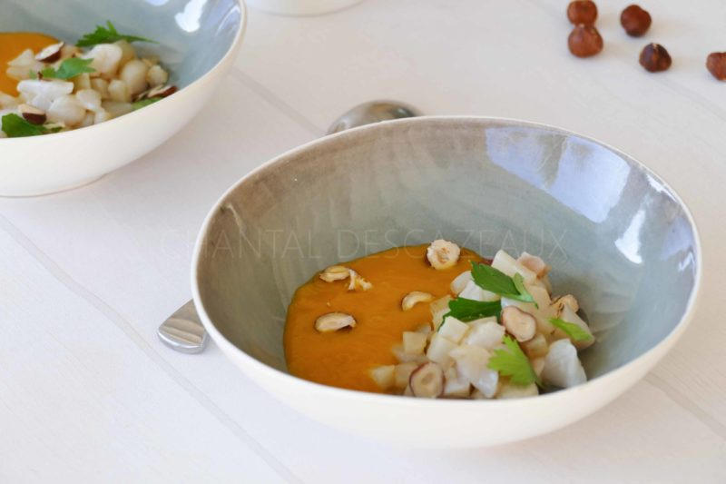
Ingrédients (pour 4 personnes):
8 noix de Saint-Jacques très fraîches, huile de noisette, fleur de sel, poivre
500 g de topinambours, 1/2 citron, huile d'olive, fleur de sel, poivre
Noisettes QS
Velouté: 2 échalotes, environ 500 g de butternut, marrons cuits (environ une douzaine), 50 cl de bouillon de volaille, 15 cl de crème fraîche liquide
Préparation:
Faire chauffer un filet d'huile dans une poêle et faire suer les échalotes émincées pendant 5 minutes. Peler et couper la courge butternut en petits morceaux, les ajouter dans la poêle et faire rissoler à feu moyen. Verser le bouillon et cuire pendant environ 30 minutes... sinon au Thermomix ^^
Verser dans un Blender (ajuster la quantité de bouillon selon la consistance), ajouter la crème et les marrons, puis mixer finement la préparation (Thermomix); rectifier éventuellement l’assaisonnement.
Peler les topinambours et les couper en brunoise. Faire revenir à la poêle dans un filet d'huile d'olive (ou dans du beurre noisette c'est encore mieux); ils doivent être cuits mais encore croquants. Assaisonner avec fleur de sel et poivre du moulin, et laisser refroidir.
Couper les noix de Saint-Jacques en brunoise en formant des dés, assaisonner avec la fleur de sel. Mélanger à la brunoise de topinambours, ajouter le jus et zeste d'1/2 citron, un filet d'huile de noisette, et rectifier éventuellement l'assaisonnement.
Faire torréfier les noisettes au four quelques minutes à 150 °C.
Déposer le tartare de Saint-Jacques et les topinambours au centre des assiettes, ajouter des noisettes émincées, puis verser le bouillon chaud.
Déco : pluche de cerfeuil et zeste de citron au dernier moment.

www.assiettesgourmandes.fr

